**FATEC - OURINHOS**

**ANÁLISE E DESENVOLVIMENTO DE SISTEMAS**

**ENGENHARIA DE SOFTWARE III**

**PROJETO**

Software para controle de atividades acadêmicas

Ourinhos

2017

**FATEC - OURINHOS**

**ANÁLISE E DESENVOLVIMENTO DE SISTEMAS**

**ENGENHARIA DE SOFTWARE III**

**PROJETO**

Software para controle de atividades acadêmicas

**ACADÊMICOS**

Ana Flavia de Moraes

Alexandre Martyniak dos Santos

Alexandre Venancio Botelho Lopes da Cruz

Vicente Rodrigues de Moraes

Projeto desenvolvido para a disciplina de Engenharia de Software III apresentado ao curso de Análise e Desenvolvimento de Sistemas da Faculdade de Tecnologia do Estado de São Paulo (FATEC) Campus Ourinhos.

Ourinhos

2017

Sumário

1 Introdução ao Documento 5

1.1 Tema 5

1.2 Objetivo do Projeto 5

1.3 Delimitação do Problema 5

1.4 Justificativa da Escolha do Tema 5

1.5 Método de Trabalho 6

1.6 Organização do Trabalho 6

1.7 Glossário 6

2 Descrição Geral do Sistema 7

2.1 Descrição do problema. 7

2.2 Objetivo do sistema. 7

2.3 Principais Envolvidos e suas Características 7

2.3.1 Usuários do Sistema 8

2.3.2 Desenvolvedores do Sistema. 8

2.4 Regras de Negócio 8

3 Requisitos do Sistema 9

3.1 Requisitos Funcionais 9

3.2 Requisitos Não - Funcionais 12

3.3 Diagramas de Caso de Uso 13

4 Protótipo 22

4.1 Tela Login 22

4.2 Tela Cadastrar Usuário 23

4.3 Tela Principal 23

4.4 Tela Manter Disciplina (cadastro de disciplina) 24

5 Diagramas de Classe 25

6 Diagramas de Sequência 26

6.1 Efetuar Login 26

6.2 Cadastrar Atividades 26

7 Diagramas de Atividade 27

7.1 Cadastrar Usuário 27

7.2 Login 28

7.3 Cadastrar Faltas 28

8 Modelo Relacional 29

|  |  |  |
| --- | --- | --- |
| **Data** | **Atividade** | **Responsável** |
|  |  |  |
| 29/03/2017 | 1ª versão do documento | Todos os integrantes |
| 20/04/2017 | Correção do documento | Profª Viviane |
| 04/05/2017 | Alteração após a correção | Todos os integrantes |
| 25/05/2017 | Alteração após a correção | Todos os integrantes |
| 01/06/2017 | Alteração após a correção | Todos os integrantes |
| 05/06/2017 | Término da documentação dos casos e uso | Todos os integrantes |
| 16/8/2017 | Revisão de Requisitos | Profª. Silvia |
| 12/10/2017 | 2ª versão do documento | Todos os integrantes |
| 05/11/2017 | Atualização da versão | Todos os integrantes |
| 06/11/2017 | Correção do documento | Profª. Silvia |
| 27/11/2017 | Alteração após a correção | Todos os integrantes |

# 1 Introdução ao Documento

Este documento tem como objetivo apresentar uma introdução ao desenvolvimento e funcionamento de um sistema para gerenciamento de atividades acadêmicas.

## 1.1 Tema

Sistema para o gerenciamento de atividades acadêmicas.

## 1.2 Objetivo do Projeto

Desenvolver um sistema para ajudar a organizar a vida escolar de um estudante do ensino superior, em relação a datas e tarefas importantes, consequentemente melhorando seu rendimento escolar.

## 1.3 Delimitação do Problema

O aluno não tem um controle de suas eventuais notas e tarefas.

## 1.4 Justificativa da Escolha do Tema

É evidente a quantidade de tarefas e estudos diários que um estudante passa a ter ao ingressar em uma universidade. Sendo assim, surgiu a ideia de desenvolver uma ferramenta para o gerenciamento de tarefas acadêmicas, que auxiliará o aluno no rendimento escolar, através de uma melhor administração de seus afazeres.

## 1.5 Método de Trabalho

Será utilizado, para o desenvolvimento deste projeto, a modelagem orientada a objetos UML (Unified Modeling Language); linguagem de programação JAVA, utilizando a IDE NetBeans e com auxílio de banco de dados MySQL.

## 1.6 Organização do Trabalho

Este documento está organizado em seções que especificará o sistema, tais como a estrutura de dados, o projeto da arquitetura do sistema, assim como documentos relativos ao projeto, como a análise de requisitos.

## 1.7 Glossário

# 2 Descrição Geral do Sistema

Este capítulo tem como objetivo descrever de forma geral o sistema, o escopo e as principais funções. A descrição geral do sistema deve abrange os itens a seguir.

## 2.1 Descrição do problema.

Após ingressar em um curso de ensino superior, os estudantes se deparam com uma grande quantidade de tarefas e estudos diários, e muitas vezes acabam se perdendo em meio a tantos afazeres e prazos para cumprir. Ter o controle de todas essas tarefas é uma necessidade de todos, porém muitos não o fazem.

Tendo isso em vista, o controle dessas tarefas poderá ser facilitado através de uma simples ferramenta. O software servirá para auxiliar o aluno á gerenciar suas tarefas acadêmicas, fazendo com que ele possa adicionar todos seus trabalhos, atividades, provas e quantidade de faltas, podendo ter uma melhor organização de sua vida escolar, facilitando a tomada de decisão, e lembrando-o das suas atividades.

## 2.2 Objetivo do sistema.

Desenvolver um sistema de agenda escolar.

## 2.3 Principais Envolvidos e suas Características

### 2.3.1 Usuários do Sistema

O sistema se destina a estudantes do ensino superior, os quais utilizarão todas as funcionalidades do software.

### 2.3.2 Desenvolvedores do Sistema.

Todos os envolvidos no projeto são alunos da FATEC OURINHOS e também professores da própria faculdade que auxiliaram no desenvolvimento deste projeto.

## 2.4 Regras de Negócio

O sistema será utilizado por qualquer aluno que queira organizar melhor suas tarefas. Este usuário, quando for cadastrar suas tarefas, poderá dar um nome, descrição, data e horário de entrega. O sistema será desenvolvido para desktop.

As tarefas vão ser todas exibidas em uma lista, podendo especificar qual tipo de tarefa vai ser exibida, após selecioná-la, será exibida em uma tela com as especificações podendo alterar o nome, tipo, descrição, horário e o sinal de alerta da tarefa.

# 3 Requisitos do Sistema

Este capítulo tem como objetivo descrever os requisitos do sistema.

## 3.1 Requisitos Funcionais

Tomando por base o contexto do sistema, foram identificados os seguintes requisitos:

Todos os campos marcados com * (asteriscos) são de preenchimento obrigatório.

**RF01 LOGIN DO SISTEMA.**

1.1 O sistema deve solicitar apenas o usuário e senha para o login.

1.2 Para que o usuário possa utilizar as outras funções do sistema, ele deverá obrigatoriamente efetuar login.

1.3 Todas as funções estarão relacionadas ao usuário logado, não precisando que mesmo tenha que se identificar.

1.4 cada usuário poderá visualizar e atualizar somente os dados por ele cadastrados.

1.5 o sistema deve permitir o cadastro de um novo usuário caso o login e senha não sejam encontrados.

**RF02. Manter usuário.**

2.1 O sistema deve permitir a inclusão, alteração de cada usuário.

1.1.2 O sistema deve ter uma opção de alterar senha.

2.2 O sistema deve solicitar os seguintes dados para inclusão: Usuário*, senha*, curso*, instituição*, cidade*, foto.

2.3 O usuário deverá realizar seu próprio cadastro.

**RF03. Manter tipo de atividade.**

3.1 O sistema deve permitir incluir, alterar e excluir as informações referentes aos tipos de atividades.

3.2 O sistema deve solicitar os seguintes dados para inclusão: código, Nome do tipo da atividade* (Ex: Prova, Trabalho, Projeto).

3.3 O sistema deve disponibilizar a consulta dos tipos de atividade.

**RF04. Manter Disciplinas.**

4.1 O sistema deve permitir incluir, alterar e excluir as informações referentes à disciplina.

4.2 O sistema deve solicitar os seguintes dados para inclusão: Nome da disciplina*, nome do professor*, e-mail do professor, carga horária*, fórmula geral de avaliação*, media* (media para ser aprovado na disciplina), semestre*, percentual de presença*.

4.2.1 Para o cadastro das regras de avaliação será necessário informar: os tipos de atividades (pré-cadastrada), variável da nota (ex: P1, P2, T1, S1), sendo que para cada tipo de atividades poderá existir varias variáveis, e Peso (percentual com apenas 2 casas decimais) por tipo de atividade.

4.2.2 Para a formula o sistema deve utilizar a método de expressão aritmética podendo fazer uso de parênteses e operadores (+ - / *), alem de poder utilizar médias aritméticas.

Ex: ((P1+P2) / 2) + (PRJF) + (EXER) + (PART)

4.3 O sistema deve disponibilizar a consulta das disciplinas já cadastradas.

4.4 A soma de todos os pesos das avaliações não pode ultrapassar 1.

4.5 O valor da nota final não pode ultrapassar 10.

**RF05. Manter Atividade.**

5.1 O sistema deve permitir incluir, alterar, e excluir as informações referentes às atividades.

5.2 O sistema deve solicitar os seguintes dados para inclusão: disciplina* (pré-cadastrado), nome da atividade*, tipo da atividade* (pré-cadastrado), data*, hora*, atividade entregue (se foi entregue ou não, opcional), nota da atividade, opção de notificação (A notificação será exibida na tela de gerenciamento, e terá a opção de “Ativado” ou “Desativado”).

5.3 O sistema deve disponibilizar a consulta das atividades já cadastradas.

**RF06. Manter ausência.**

6.1 O sistema deve permitir incluir, alterar, e excluir as informações referentes à ausência.

6.2 O sistema deve solicitar os seguintes dados para inclusão: disciplina* (pré-cadastrada), data*, quantidade de faltas*.

6.3 O sistema deve disponibilizar a consulta das ausências.

**RF07. Gerenciamento Acadêmico (tela inicial).**

7.1 O relatório deve ser a tela principal e inicial (quando o aluno estiver logado) onde o sistema deverá exibir estatísticas em relação notas e faltas (referente a disciplina que estiver selecionada). Exibindo os seguintes dados: disciplina, carga horaria total, ausências.

7.2 O sistema mostrará em forma de gráfico de pizza a quantidade de faltas referente as disciplinas.

7.2.1 O sistema mostrará a quantidade de faltas no gráfico por disciplina, onde dará as informações de situação do aluno (reprovado e aprovado).

7.2.2 Na legenda do gráfico conterá o nome da disciplina, sua cor respectiva e a quantidade de faltas permitidas para não ser reprovado.

7.3 Também terá uma visualização de notificações que conterá alguns lembretes sobre suas tarefas mais próximas: disciplina, data atividade, atividade

## 3.2 Requisitos Não - Funcionais

**RNF01. Segurança**

1.1 Todos os dados oferecidos pelo usuário devem ser protegidos.

**RNF02. Backup**

2.1 O sistema deverá realizar um backup a cada modificação feita pelo usuário.

**RNF03. Usabilidade**

3.1 O sistema deverá mostrar mensagens de erro quando ocorrer uma ação incorreta, a mensagem deverá ser clara, objetiva e de fácil aprendizado para o usuário.

**RNF04. Salvar login**

4.1 O usuário poderá optar entre manter conectado login ou não.

4.2 O usuário poderá deixar salvo somente o login(Usuário).

## 3.3 Diagramas de Caso de Uso

Este capítulo irá apresentar os diagramas de caso de uso e documentos de caso de uso de cada requisito funcional.

**Manter Usuário**

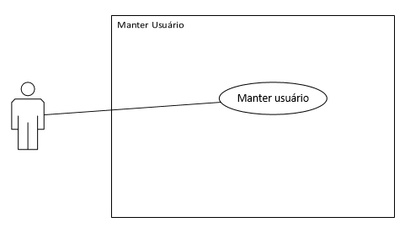

|  |  |
| --- | --- |
| **Use Case** | **UC01. Manter Usuário** |
| Summary | Este caso de uso tem como objetivo incluir e alterar o cadastro de usuário. |
| Actor | Usuário |
| Precondition |  |
| Postcondition |  |
| Base Sequence | Incluir:   1. Usuário seleciona opção “Cadastrar Usuário”; 2. O sistema irá permitir que o usuário possa realizar seu cadastro; 3. O usuário irá preencher seus dados; 4. Com os dados preenchidos o usuário deverá clicar na opção “Salvar Cadastro”; 5. O sistema mostrará a mensagem: “Cadastro realizado com sucesso”; 6. O caso de uso é encerrado.   Alterar   1. Usuário seleciona opção “Alterar Cadastro”; 2. O sistema irá permitir que o usuário possa realizar as alterações dos dados cadastrais; 3. O usuário irá alterar seus dados (usuário e senha); 4. Com os dados preenchidos o usuário deverá clicar na opção “Salvar Alteração”; 5. O sistema mostrará a mensagem: “Dados alterados com sucesso”; 6. O caso de uso é encerrado; |
| Branch Sequence | **(A1) Desistência de Cadastro de Usuário**  1.a - Se o usuário selecionar a opção “Cancelar”, o caso de uso se encerra, retornando à tela de inclusão de usuário. |
| Exception Sequence |  |
| Sub Use Case |  |
| Note |  |

**Manter tipo de atividade**

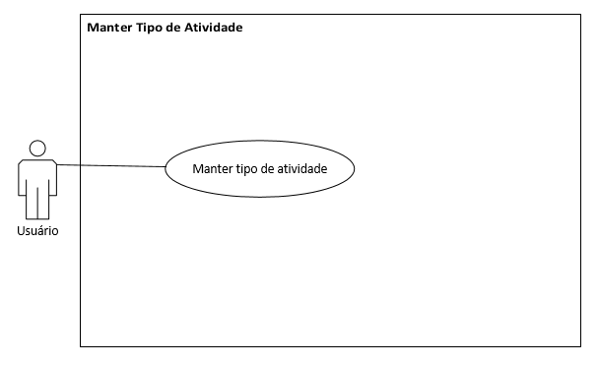

|  |  |
| --- | --- |
| **Use Case** | **UC02. Manter Tipo de Atividade** |
| Summary | Este caso de uso tem como objetivo incluir e alterar e excluir o cadastro de usuário. |
| Actor | Usuário |
| Precondition |  |
| Postcondition |  |
| Base Sequence | Incluir:   1. Usuário seleciona opção “Manter tipo de Atividade”; 2. O sistema irá permitir que o usuário possa realizar seu cadastro; 3. O usuário irá preencher seus dados’ 4. Com os dados preenchidos o usuário deverá clicar na opção “Salvar Cadastro”; 5. O sistema mostrará a mensagem: “Cadastro realizado com sucesso”; 6. O caso de uso é encerrado;   Alterar   1. Usuário seleciona o tipo de atividade já cadastrada e então altera seu nome; 2. O sistema irá permitir que o usuário possa realizar as alterações dos dados cadastrais; 3. O usuário irá alterar seus dados (Nome do tipo de atividade); 4. Com os dados preenchidos o usuário deverá clicar na opção “Salvar Alteração”; 5. O sistema mostrará a mensagem: “Dados alterados com sucesso” 6. O caso de uso é encerrado.   Excluir Usuário   1. O sistema deverá perguntar se o usuário deseja realmente excluir o tipo de atividade. 2. O usuário deverá escolher opção    1. Se a escolha for sim: O tipo de atividade será excluído.   O sistema retornará à tela “Manter tipo de atividade”. |
| Branch Sequence | **(A1) Desistência de Cadastro de Usuário**  1.a - Se o usuário selecionar a opção “Cancelar”, o caso de uso se encerra, retornando à tela “Manter tipo de atividade”. |
| Exception Sequence |  |
| Sub Use Case |  |
| Note |  |

**Manter Disciplina**

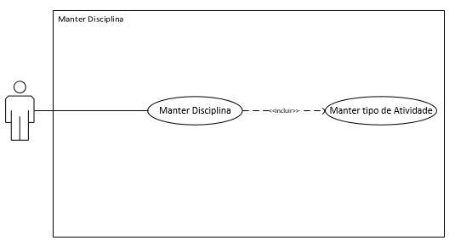

|  |  |
| --- | --- |
| **Use Case** | **UC03. Manter Disciplina** |
| Summary | Este caso de uso tem como objetivo incluir, alterar, excluir o cadastro de usuário. |
| Actor | Usuário |
| Precondition |  |
| Postcondition |  |
| Base Sequence | Incluir:   1. Usuário seleciona opção “Manter Disciplina”; 2. O sistema irá permitir que o usuário possa realizar seu cadastro; 3. O usuário irá preencher seus dados. 4. Com os dados preenchidos o usuário deverá clicar na opção “Salvar Cadastro”; 5. O sistema mostrará a mensagem: “Cadastro realizado com sucesso” 6. O caso de uso é encerrado.   Alterar   1. Usuário seleciona o tipo de atividade já cadastrada e então altera seu nome; 2. O sistema irá permitir que o usuário possa realizar as alterações dos dados cadastrais; 3. Com os dados preenchidos o usuário deverá clicar na opção “Salvar Alteração”; 4. O sistema mostrará a mensagem: “Dados alterados com sucesso” 5. O caso de uso é encerrado.   Excluir Usuário   1. O sistema deverá perguntar se o usuário deseja realmente excluir a disciplina. 2. O usuário deverá escolher opção    1. Se a escolha for sim: A disciplina será excluída.   O sistema retornará à tela “Manter Disciplina”. |
| Branch Sequence | **(A1) Desistência de Cadastro de Usuário**  1.a - Se o usuário selecionar a opção “Cancelar”, o caso de uso se encerra, retornando à tela “Manter Disciplina”. |
| Exception Sequence |  |
| Sub Use Case |  |
| Note |  |

**Manter Atividade**

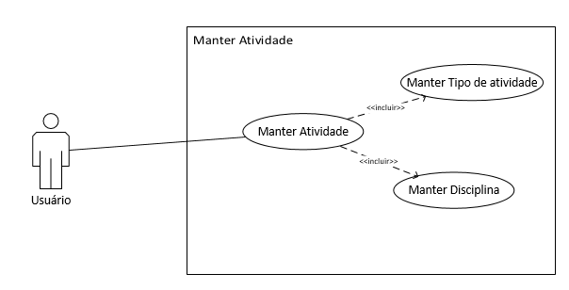

|  |  |
| --- | --- |
| **Use Case** | **UC04. Manter Atividade** |
| Summary | Este caso de uso tem como objetivo incluir, alterar, excluir o cadastro de atividades. |
| Actor | Usuário |
| Precondition |  |
| Postcondition |  |
| Base Sequence | Incluir:   1. Usuário seleciona opção “Manter Atividade”; 2. Sistema exibe lista das disciplinas cadastradas; 3. O usuário seleciona a disciplina; 4. O usuário irá preencher seus dados. 5. Com os dados preenchidos o usuário deverá clicar na opção “Salvar Cadastro”; 6. O sistema mostrará a mensagem: “Cadastro realizado com sucesso” 7. O caso de uso é encerrado.   Alterar   1. Usuário seleciona atividade já cadastrada; 2. O sistema irá permitir que o usuário possa realizar as alterações dos dados cadastrais; 3. Com os dados preenchidos o usuário deverá clicar na opção “Salvar Alteração”; 4. O sistema mostrará a mensagem: “Dados alterados com sucesso” 5. O caso de uso é encerrado.   Excluir Usuário   1. O sistema deverá perguntar se o usuário deseja realmente excluir a atividade. 2. O usuário deverá escolher opção    1. Se a escolha for sim: A disciplina será excluída.   O sistema retornará à tela “Manter Disciplina”. |
| Branch Sequence | **(A1) Desistência de Cadastro de Usuário**  1.a - Se o usuário selecionar a opção “Cancelar”, o caso de uso se encerra, retornando à tela “Manter Atividade”. |
| Exception Sequence |  |
| Sub Use Case |  |
| Note |  |

**Manter Ausências**

**Uma imagem contendo texto

Descrição gerada com muito alta confiança**

|  |  |
| --- | --- |
| **Use Case** | **UC06. Manter Ausências** |
| Summary | Este caso de uso tem como objetivo incluir, alterar, e excluir faltas cometidas pelo usuário. |
| Actor | Usuário |
| Precondition | Deve-se ao menos ter uma disciplina cadastrada. |
| Postcondition | Será registrado a falta para posterior exibição na tela “Gerenciamento Acadêmico”. |
| Base Sequence | Incluir:   1. Usuário seleciona opção “Manter Ausências”; 2. Sistema exibe lista das disciplinas cadastradas; 3. Usuário seleciona uma das disciplinas cadastradas; 4. Usuário irá preencher os campos fornecidos; 5. O sistema faz o cálculo da(s) falta(s). 6. O caso de uso é encerrado.   Alterar:   1. Usuário seleciona opção “Manter Ausências”; 2. Sistema exibe lista das disciplinas cadastradas; 3. O sistema irá permitir que o usuário possa realizar as alterações das faltas já cadastradas; 4. O usuário fará as alterações necessárias; 5. Com as faltas alteradas o usuário deverá clicar na opção “Concluir Alteração”; 6. O sistema mostrará a mensagem: “Alteração concluída” 7. O caso de uso é encerrado. |
| Branch Sequence | **(A1) Desistência de cadastro de faltas**  1.a - Se o ator selecionar a opção “Cancelar”, o caso de uso se encerra, voltando à tela manter presença. |
| Exception Sequence |  |
| Sub Use Case |  |
| Note |  |

**Gerenciamento Acadêmico**

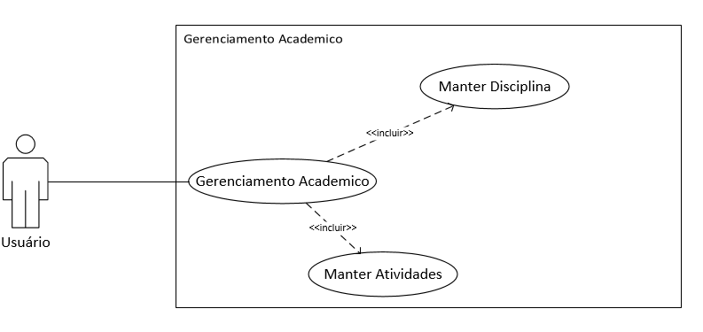

|  |  |
| --- | --- |
| **Use Case** | **UC07. Gerenciamento Acadêmico** |
| Summary | Este caso de uso irá mostrar ao usuário um gráfico em forma de pizza, contendo a quantidade de faltas em relação a cada disciplina.  Também deverá exibir em forma de texto interativo as atividades mais próximas. |
| Actor | Sistema |
| Precondition | * 1. O aluno já deverá estar cadastrado   2. Alguma tarefa deve estar cadastrada. |
| Postcondition |  |
| Base Sequence | Faltas   1. O sistema mostrará ao aluno um gráfico de pizza com a quantidade de faltas para cada disciplina. 2. O sistema mostrará a situação do aluno se aprovado ou reprovado, no gráfico.   Próximas atividades   1. O sistema mostrará em uma box (caixa) uma lista de próximas tarefas, no limite de 4, a serem realizadas, nos próximos 5 dias. |
| Branch Sequence | Se não houver faltas inseridas o sistema deverá mostrar o rendimento com 0 (zero) falta. |
| Exception Sequence |  |
| Sub Use Case |  |
| Note |  |

# 4 Protótipo

Neste capitulo serão apresentados protótipos das telas que serão usadas no sistema. Elas irão sofrer alterações.

## 4.1 Tela Login

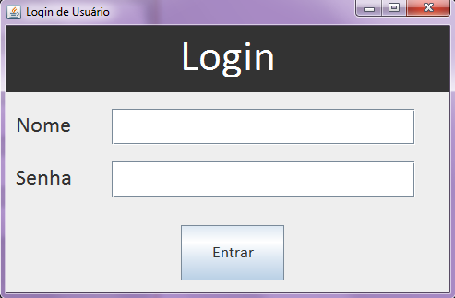

## 4.2 Tela Cadastrar Usuário

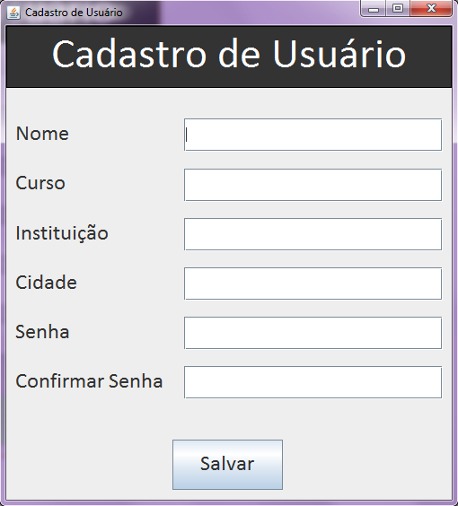

## 4.3 Tela Principal

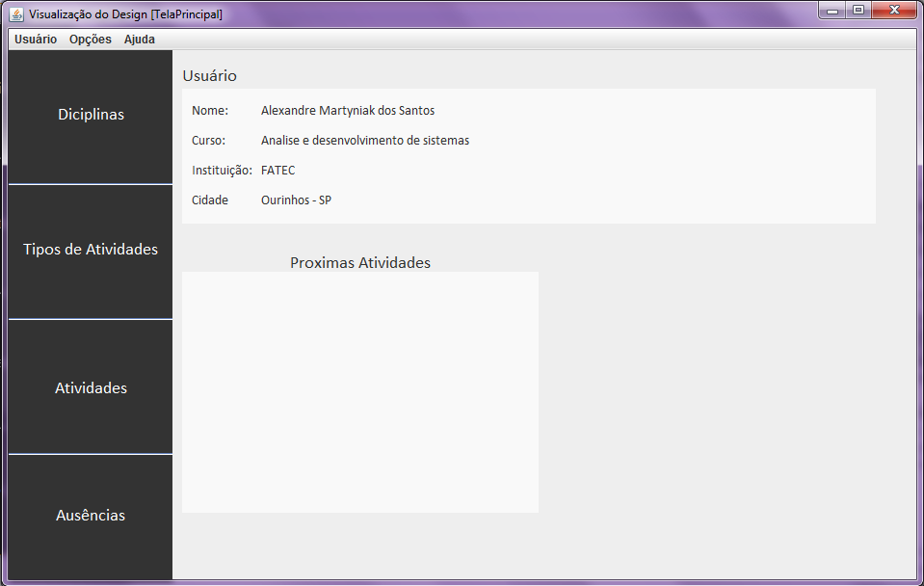

## 4.4 Tela Manter Disciplina (cadastro de disciplina)

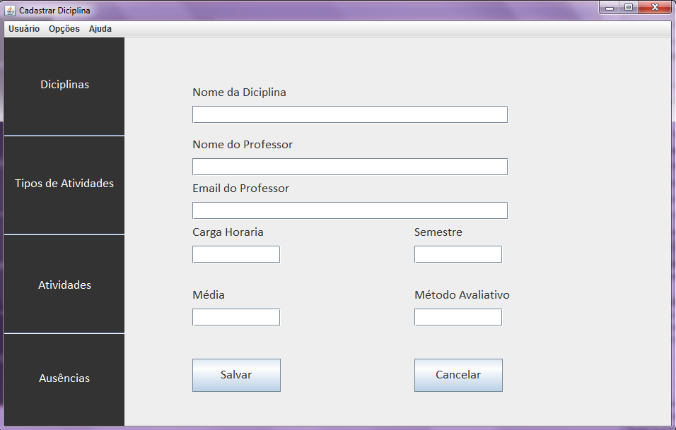

# 5 Diagramas de Classe

Este capítulo tem como objetivo exibir o diagrama de classe da Agenda Acadêmica para visualização das classes principais que serão implementadas no projeto

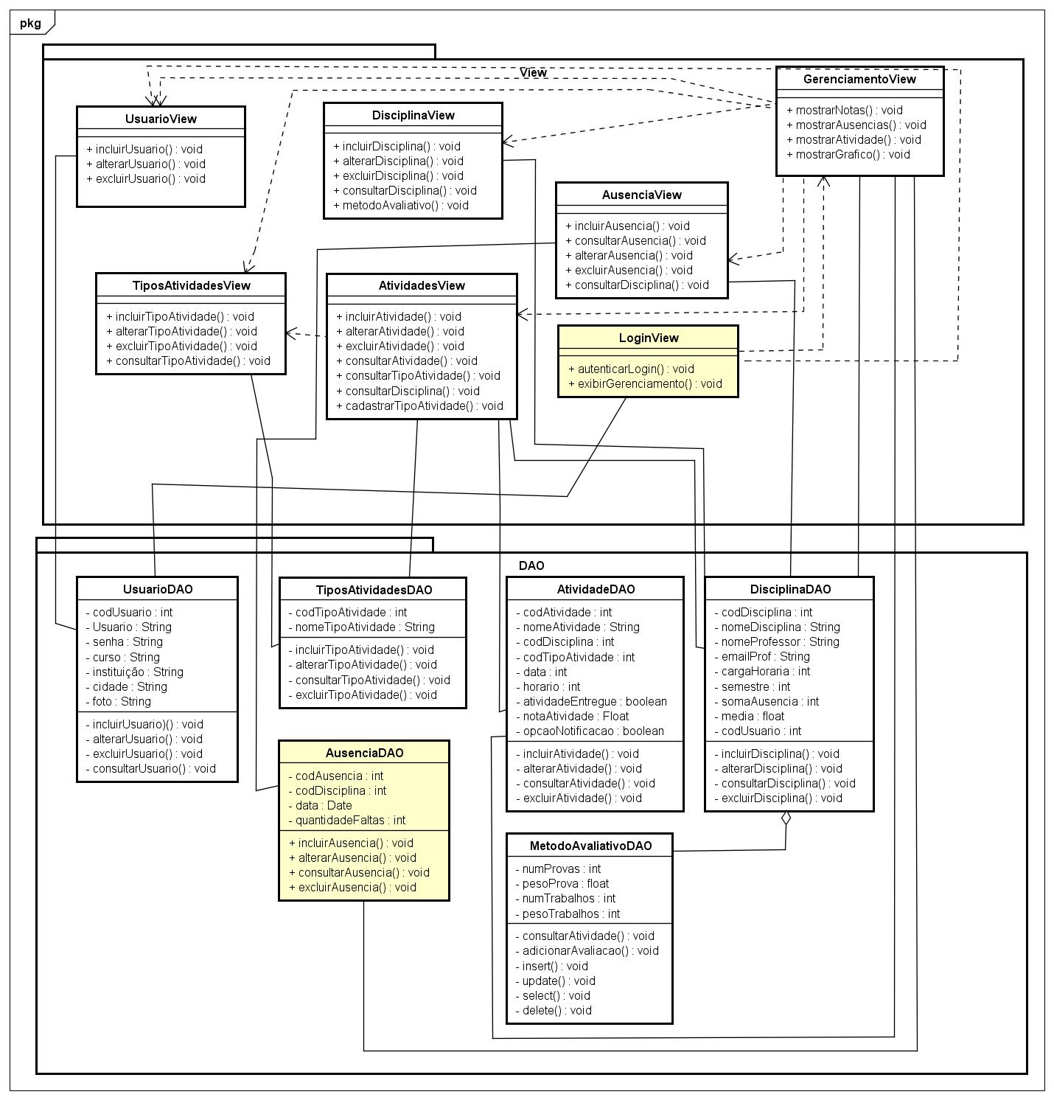

# 6 Diagramas de Sequência

Este capítulo tem como objetivo exibir alguns dos diagramas de sequência da Agenda Acadêmica para visualização das sequencias de métodos que serão solicitados pelos usuários através de sua interação.

## 6.1 Efetuar Login

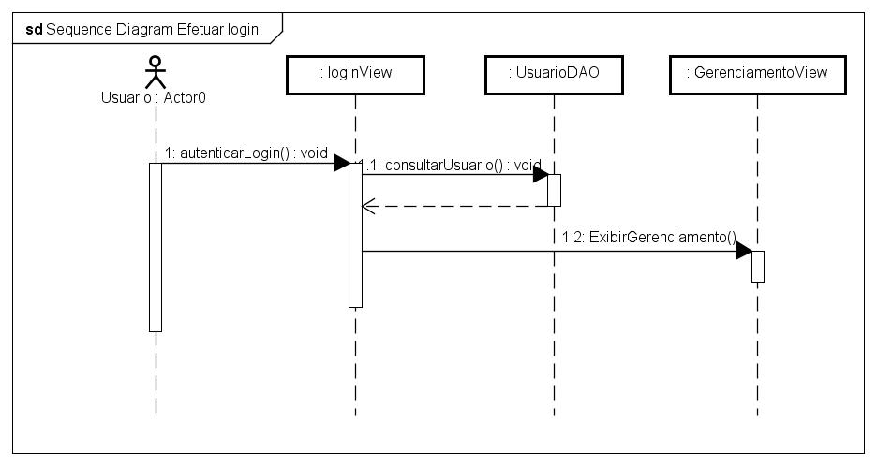

## 6.2 Cadastrar Atividades

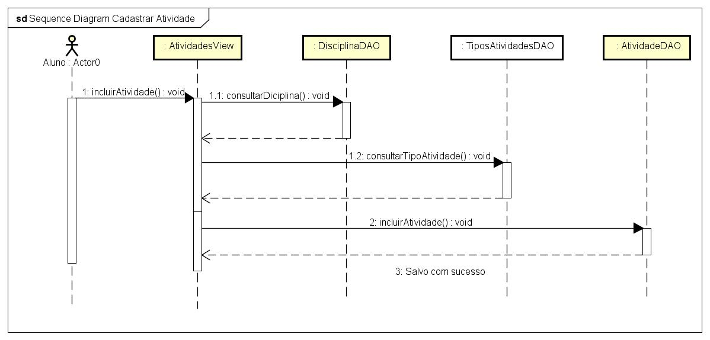

# 7 Diagramas de Atividade

Este capítulo tem como objetivo exibir alguns dos diagramas de atividade da Agenda Acadêmica para entendimento dos algoritmos que serão utilizados nas atividades do projeto. Serão mostrados a seguir os diagramas referentes aos mesmos requisitos utilizados nos diagramas de sequência do capítulo 6.

## 7.1 Cadastrar Usuário

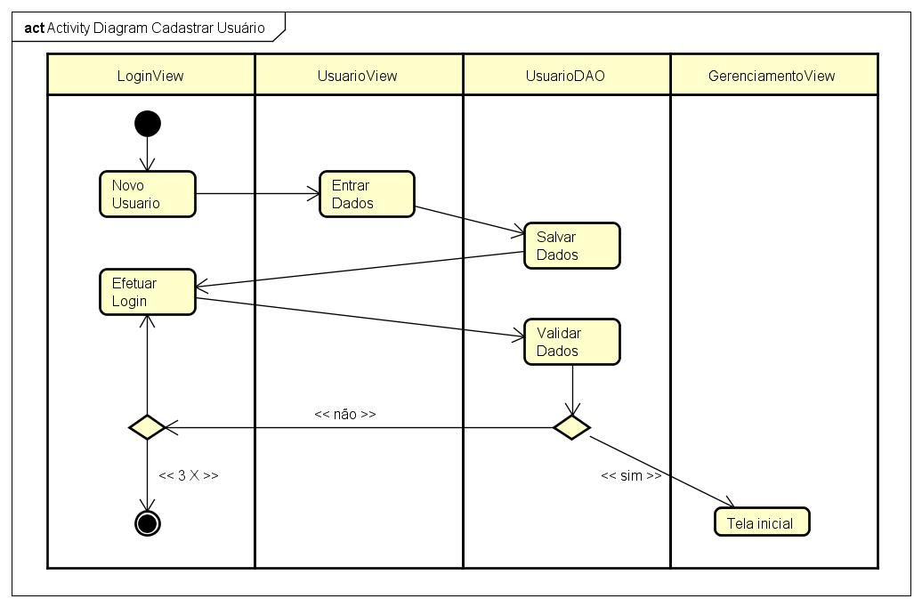

## 7.2 Login

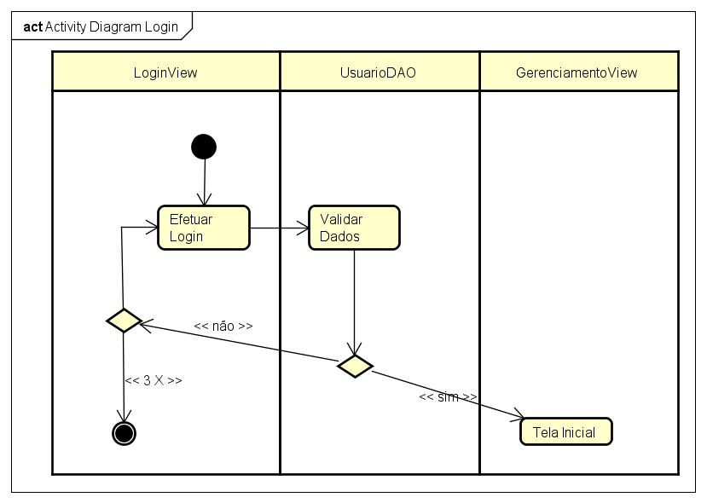

## 7.3 Cadastrar Faltas

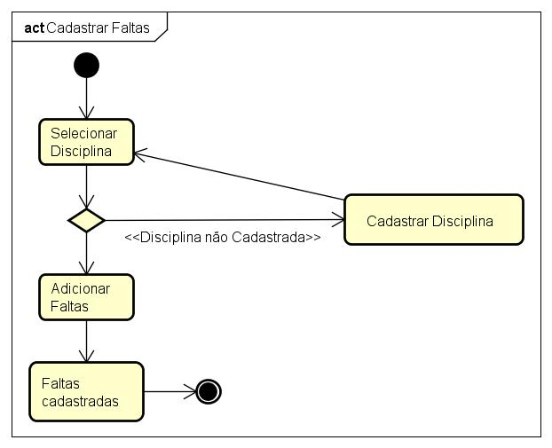

# 8 Modelo Relacional

Este capítulo tem como objetivo exibir o modelo relacional da Agenda Acadêmica para representar os dados e suas tabelas, que serão implementadas no projeto

